6.28 Reducir Manualmente Compromiso

Vía de Acceso
En el Menú Principal del árbol del Sap Easy Access, ingrese por la opción Finanzas → Gestión Financiera → Control Presupuestario → Contabilización → Documento Presupuestario →Compromiso → Reducir manualmente (Ver figura 6.28.1 – Reducir manualmente compromiso de caja chica: Ruta).

Figura 6.28.1 – Reducir manualmente compromiso de caja chica: Ruta
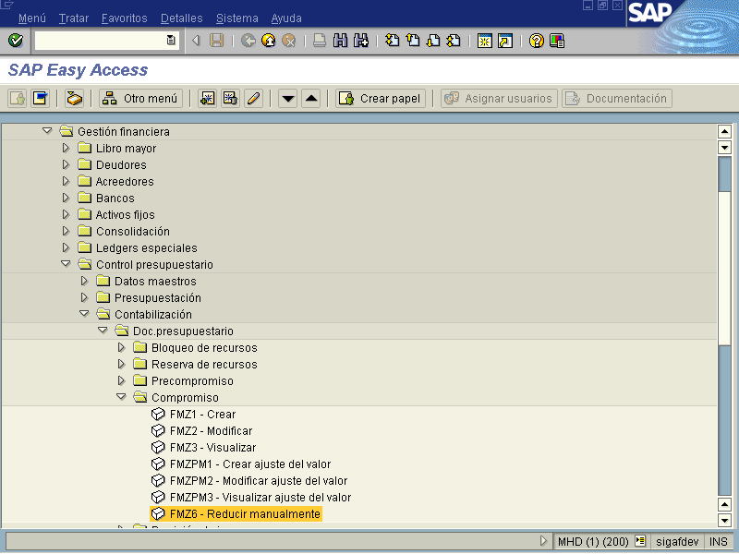
Objetivo
Las reservas de fondos que son creadas pueden reducir manualmente su monto, con el fin de ajustar las previsiones de costos futuros que se esperan ocurran en el tiempo. En este caso, los cambios que necesiten hacerse pueden incorporarse de forma directa desde presupuesto en esta transacción.

Figura 6.28.2 – Reducir compromiso manualmente: Acceso.
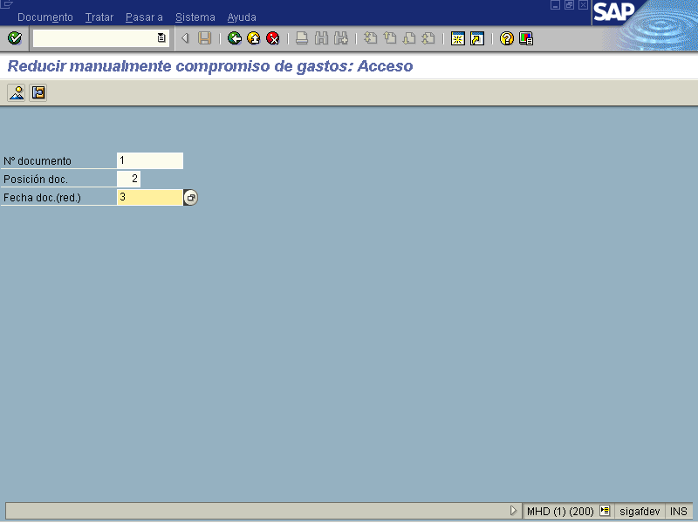

Indica-dor | Nombre del Campo | Significado | Valores  Propuestos
1 | N° documento | Número que identifica algún documento presupuestario de reserva de forma unívoca. | F4
2 | Posición documento | Número que identifica unívocamente una posición de documento para el documento. | F4
3 | Fecha documento | La fecha de documento es la fecha de creación del documento original. | F4

Cualquiera de estos comandos permite acceder al módulo de reducir reserva, oprimiendo el botón entrada rápida proporciona una plantilla general con todas las líneas de ajuste pero para ingresar a reducir debemos ingresar al botón de partidas individuales y el segundo ingresa directamente a la vista de cada una de las líneas para reducir el monto.

Figura 6.28.3 – Reducir compromiso manualmente. Pantalla rápida
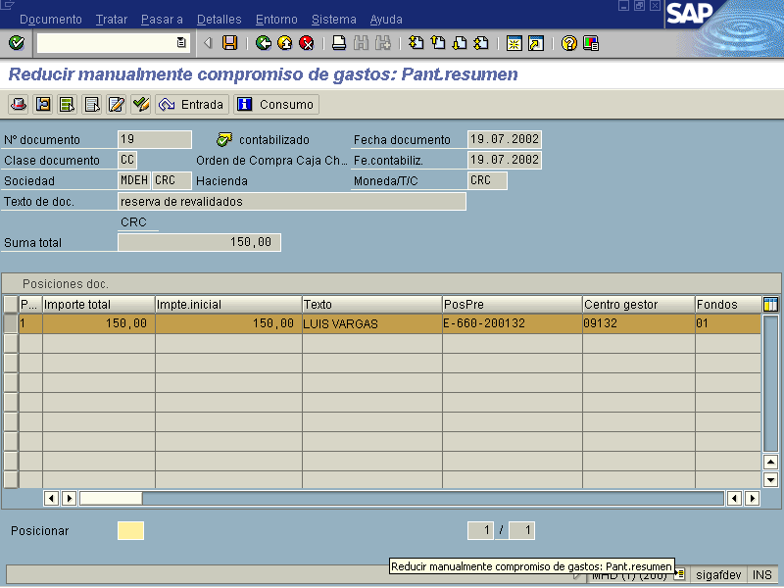

Como puede observarse, la vista presenta las mismas funciones y campos, razón por la cual para reducir el valor de la reserva de recursos debemos presionar el botón de partidas individuales como lo mencionamos, el cual me trasladara a la pantalla a realizar la reducción o recorte. Ver figura siguiente. 6.28.4

Esta vista presenta también el campo de Concluido correspondiente al Estatus del documento. Este campo permite indicar el término en la utilización de los fondos comprometidos, por medio de la contabilización de una transacción (orden de caja chica, etc.) con la que se llevó a cabo el consumo de los mismos. Asimismo, un documento de contabilización presupuestaria puede llevar a la utilización total o parcial de los fondos comprometidos. A partir de las situaciones anteriores, al fijar este indicador se consumen o liberan los recursos comprometidos. Cabe aclarar que una vez activada esta opción, los demás campos de la vista se desactivarán. Luego, se presiona la tecla Enter , con lo cual se verifican los valores introducidos; posteriormente, se debe presionar la tecla Guardar para almacenar los cambios.

Figura 6.28.4 Reducir compromiso manualmente

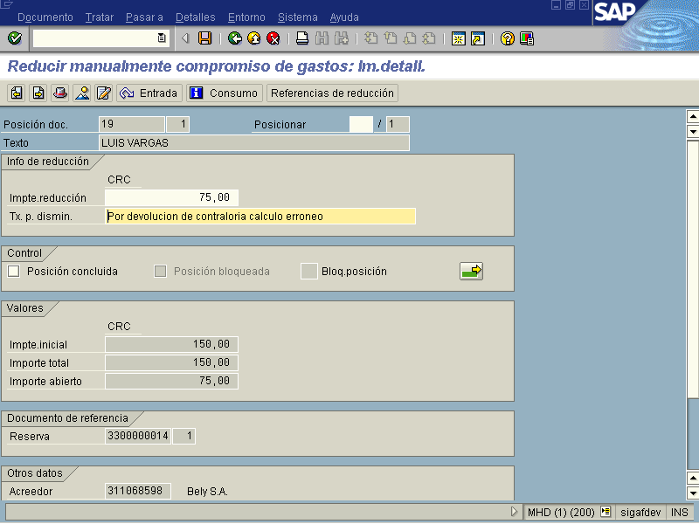

Indica-dor | Nombre del Campo | Significado | Valores  Propuestos
1 | Importe de reducción | Monto que vamos a reducir o quitar a la reserva. | Monto
2 | Texto para disminución | Texto de justificación por el importe a reducir. | Texto

En esta vista se refleja el saldo actual que tiene la reserva, las posiciones que lo afectan y el espacio para indicar el monto a reducir.

Al reducir la reserva, el monto que se reduce se transfiere al principal de la subpartida. Si al haber realizado la reducción denotamos que se encuentra incorrecto, inmediatamente desactivamos el check y nos regresa el saldo, siempre y cuando haya disponible en la subpartida.

Esta opción de concluido tiene como finalidad devolver todos los sobrantes al monto principal de la subpartida y así no mantener saldos de reservas sin utilizar.

Para guardar los datos presione . Pasar a la pantalla siguiente en donde se puede observar que la reducción manual fue grabada y su respectivo numero asignado.

Figura 6.28.5 Reducción manual de compromiso grabada.
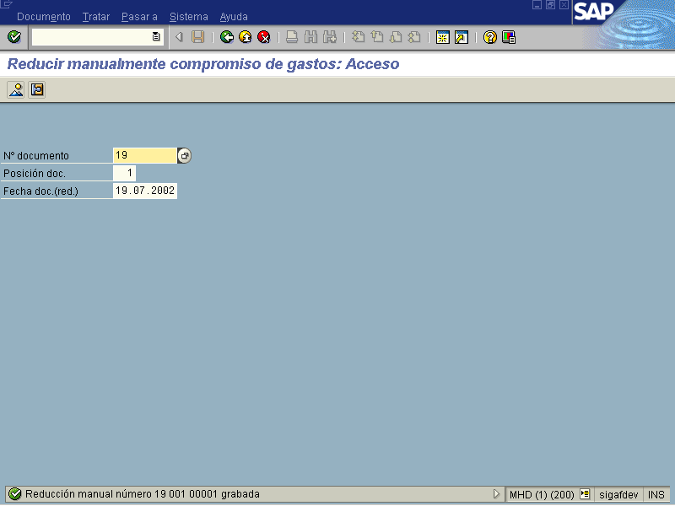

Para volver a la pantalla de entrada / apreciación global: pantalla rápida, usted podría usar .

